Załącznik nr 1a do SWZ

Specyfikacja komputerów przenośnych typu notebook wraz z oprogramowaniem

Komputery typu notebook wraz z oprogramowaniem 20 sztuk

Minimalne parametry techniczne:

…..…………………………………….…………………………………………………………………………………….
Nazwa oferowanego modelu

Lp. | Nazwa komponentu | Wymagane minimalne parametry techniczne komputerów  Opis przedmiotu zamówienia | Parametry oferowane przez wykonawcę  zgodne z opisem przedmiotu zamówienia  Wykonawca określa zgodność parametrów  TAK lub NIE lub nazwa komponentu  *właściwe zaznaczyć
 | EKRAN | Ekran 14" – 15,6” o rozdzielczości 1920x1080, matryca matowa. | ☐TAK ☐NIE*
 | PROCESOR | Procesor – wielordzeniowy procesor, o wydajności liczonej w punktach równej lub wyższej 6200 pkt na podstawie PerformanceTest w teście CPU Mark według wyników opublikowanych na http://www.cpubenchmark.net/ na dzień 21.11.2022r. | ☐TAK ☐NIE*  Nazwa modelu oferowanego procesora  …………………………
 | ZASTOSOWANIE | Zastosowanie dla potrzeb aplikacji biurowych, aplikacji edukacyjnych, dostępu do Internetu oraz poczty elektronicznej. | ☐TAK ☐NIE*
 | PAMIĘĆ RAM | 8GB z możliwością rozbudowy | ☐TAK ☐NIE*
 | DYSK TWARDY | >=250GB SSD | ☐TAK ☐NIE*
 | KARTA GRAFICZNA | Zintegrowana z płytą główną lub procesorem, jedno wyjście cyfrowe (HDMI lub DP). | ☐TAK ☐NIE*
 | KARTA DŹWIĘKOWA/  MULTIMEDIA | Karta dźwiękowa zintegrowana z płytą główną.  Mikrofon i kamera wbudowana w obudowę. | ☐TAK ☐NIE*
 | KARTA SIECIOWA | Zintegrowana z płytą główną, 1xRJ45 (10/100/1000 Mbps) | ☐TAK ☐NIE*
 | PORTY | 1 x HDMI lub DisplayPort , złącza audio (mikrofonowe, słuchawkowe lub combo)  2 3 x USB (Typ A lub Typ A i C)  Moduł Wi-Fi  Moduł Bluetooth | ☐TAK ☐NIE*
 | AKCESORIA | Mysz przewodowa podłączona przez USB.  Zasilacz zewnętrzny. | ☐TAK ☐NIE*  ☐TAK ☐NIE*
 | SYSTEM OPERACYJNY | Preinstalowany system operacyjny.  System operacyjny ma być fabrycznie zainstalowany wraz ze wszystkimi sterownikami urządzeń.  Wymagania wobec systemu operacyjnego:  Możliwość dokonywania aktualizacji i poprawek systemu przez Internet.  Możliwość dokonywania uaktualnień sterowników urządzeń przez Internet – witrynę producenta systemu.  Darmowe aktualizacje w ramach wersji systemu operacyjnego przez Internet (niezbędne aktualizacje, poprawki, pakiety bezpieczeństwa dostarczane bez dodatkowych opłat).  Internetowa aktualizacja zapewniona w języku polskim.  Wsparcie dla większości powszechnie używanych urządzeń peryferyjnych (drukarek, urządzeń sieciowych, standardów USB, Plug&Play, Wi-Fi).  Interfejs użytkownika działający w trybie graficznym.  Zintegrowane z systemem operacyjnym narzędzia zwalczające złośliwe oprogramowanie; aktualizacje dostępne u producenta nieodpłatnie bez ograniczeń czasowych.  Zintegrowany z systemem operacyjnym moduł synchronizacji komputera z urządzeniami zewnętrznymi.  Wbudowany system pomocy w języku polskim.  Graficzne środowisko instalacji i konfiguracji.  Oprogramowanie dla tworzenia kopii zapasowych (Backup); automatyczne wykonywanie kopii plików z możliwością automatycznego przywrócenia wersji wcześniejszej.  Adres strony internetowej do pobrania dokumentacji i sterowników. | ☐TAK ☐NIE*  Nazwa oferowanego systemu operacyjnego  ……………………………………………  Adres strony internetowej do pobrania dokumentacji i sterowników.  ………………………………………………
 | POZOSTAŁE | Partycja recovery z instalacją systemu – możliwość odtworzenia całości systemu po awarii. W przypadku braku partycji „RECOVERY” do komputera wymagany jest nośnik zewnętrzny umożliwiający odtworzenie systemu operacyjnego fabrycznie zainstalowanego na komputerze po awarii lub oprogramowanie producenta  komputera umożliwiające utworzenie takiego nośnika. | ☐TAK ☐NIE*
 | GWARANCJA | min. 24 miesiące od daty sprzedaży z naprawą w miejscu użytkowania.  Dokładny okres gwarancji wskazany w formularzu oferty.  Czas reakcji serwisu od momentu zgłoszenia – do końca następnego dnia roboczego.  Naprawy gwarancyjne urządzeń realizowane przez Producenta lub Autoryzowanego Partnera Serwisowego Producenta. | ☐TAK ☐NIE*
 | CERTYFIKATY DEKLARACJE | Europejski znak bezpieczeństwa CE  Spełnienie kryteriów środowiskowych, w tym zgodności z dyrektywą RoHS Unii Europejskiej o eliminacji substancji niebezpiecznych  Certyfikat ISO9001 oraz ISO14001 | ☐TAK ☐NIE*
 | STEROWNIKI | Dostęp do aktualnych sterowników na stronie producenta | ☐TAK ☐NIE*
 | OZNAKOWANIE OFEROWANEGO SPRZĘTU | Zgodnie ze wzorem w formacie 5 cm x 10 cm na każdym urządzeniu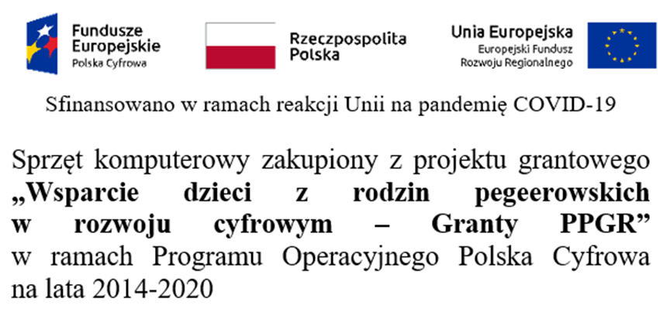 | ☐TAK ☐NIE*

